SISTEM PENDUKUNG KEPUTUSAN PENILAIAN KOPERASI
TERBAIK PADA PUSAT KOPERASI KARTIKA “A”
BUKIT BARISAN MENGGUNAKAN METODE
MULTI-OBJECTIVE OPTIMIZATION ON
THE BASIS OF RATIO ANALYSIS
( MOORA)

Fitria Nur Zannah Rangkuti*, Yohanni Syahra, S.Si., M.Kom**,Rico Imanta Ginting, S.Kom., M.Kom**
* Program Studi Sistem Informasi, STMIK Triguna Dharma
** Program Studi Sistem Informasi, STMIK Triguna Dharma

Article Info
Article history:
Penilaian Koperasi Terbaik Pada Pusat Koperasi Kartika “A” Bukit Barisan 2020

Keyword:
SistemPendukungKeputusan, Metode Multi Objective Optimization On The Basis Of Ratio Analysis (MOORA), Lokasi, Pusat Koperasi Kartika “A” Bukit Barisan

ABSTRACT
ABSTRACT
Koperasi merupakan suatu badan usaha yang dikelola oleh anggotanya sendiri. Dengan tujuan untuk memenuhi kebutuhan bersama, berdasarkan atas azas kekeluargaan terutama pada bidang ekonomi. Pusat Koperasi Kartika “A” Bukit Barisan adalah badan usaha koperasi ditingkat daerah dengan wilayah kinerja kesatuan jajaran kotama yang bersangkutan, berkedudukan diluar struktur organisasi angkatan darat dan tidak melaksanakan fungsi organic Militer.
Pusat Koperasi Kartika “A” Bukit Barisan bertugas pokok melaksanakan segala upaya, pekerjaan dan kegiatan usaha serta pengawasan berdasarkan prinsip-prinsip koperasi guna membina dan mendukung serta mewujudkan kesejahteraan anggotanya. Karena koperasi ini merupakan suatu badan usaha, guna mendukung serta mewujudkan kesejahteraan anggota terutama Angkatan Darat, maka diperlukan penilaian koperasi terbaik atau penilaian Pusat Koperasi Kartika “A” Bukit Barisan terbaik jajaran Pusat Koperasi Kartika “A” Bukit Barisan untuk perbandingan antara jumlah anggota yang tercatat di Primkopad, agar nantinya koperasi ini dapat dilaksanakan dengan baik.
Sehingga dibutuhkan satu Metode Multi Objective Optimization on the basis of Ratio Analysis (MOORA).
Manfaat yang diperoleh dari sistem ini, Dapat menganalisa proses Penilaian Koperasi Terbaik Pada Pusat Koperasi Kartika “A” Bukit Barisan menggunakan metode Multi-Objective Optimization on the basis of Ratio Analysis (MOORA).

Copyright © 2020 STMIK Triguna Dharma.
All rights reserved
First Author
Nama : Fitria Nur Zannah Rangkuti
Program Studi : Sistem Informasi
STMIK Triguna Dharma
Email : fitriazzannah@gmail.com

- PENDAHULUAN
Koperasi merupakan suatu badan usaha yang dikelola oleh anggotanya sendiri. Dengan tujuan untuk memenuhi kebutuhan bersama, berdasarkan atas azas kekeluargaan terutama pada bidang ekonomi[1]. Pusat Koperasi Kartika “A” Bukit Barisan disingkat Puskop Kartika “A” Bukit Barisan adalah badan usaha koperasi ditingkat daerah dengan wilayah kerja kesatuan jajaran kotama yang bersangkutan, berkedudukan diluar Struktur Organisasi Angkatan Darat dan tidak melaksanakan fungsi Organik Militer[2].
Puskop Kartika “A” Bukit Barisan bertugas pokok melaksanakan segala upaya, pekerjaan dan kegiatan usaha serta pengawasan berdasarkan prinsip-prinsip koperasi guna membina dan mendukung serta mewujudkan kesejahteraan anggotanya. Karena koperasi ini merupakan suatu badan usaha, guna mendukung serta mewujudkan kesejahteraan anggota terutama Angkatan Darat, maka diperlukan penilaian koperasi terbaik atau penilaian Pusat Koperasi Kartika “A” Bukit Barisan terbaik jajaran PUSKOP Kartika “A” Bukit Barisan untuk perbandingan antara jumlah anggota yang tercatat di Primkopad, agar nantinya koperasi ini dapat dilaksanakan dengan baik. Salah satu teknik yang dapat digunakan yaitu Sistem Pendukung Keputusan.
Adapun penelitian sebelumnya yang pernah dilakukan dengan cara mengumpulkan data dan mewawancarai staff serta anggota yang bersangkutan pada koperasi tersebut sehingga data yang didapat real dari Pusat Koperasi Kartika “A” Bukit Barisan. Didalam penilaian perlu dilakukan analisis mengenai kriteria-kriteria serta bobot dari setiap koperasi yang ada pada Pusat Koperasi Kartika “A” Bukit Barisan adapun kriteria yang ada pada penilaian koperasi terbaik ini seperti tercatat sebagai anggota, Pelaksanaan Rapat Tahunan, Kepengurusan, Partisipasi, Pengelolaan, RANA, EQUITY, LIKWIDITAS, SOLVABILITAS, RENTABILITAS Modal Sendiri, RENTABILITAS Ekonomi, Piutang Macet, RENJA RAPB, RUTINITAS LAP Tepat Waktu, sehingga dipertimbangkan dalam penilaian koperasi terbaik pada Pusat Koperasi Kartika “A” Bukit Barisan.
Berdasarkan deskripsi diatas peneliti mengangkat judul “Sistem Pendukung Keputusan Penilaian Koperasi Terbaik Pada Pusat Koperasi Kartika “A” Bukit Barisan Menggunakan Metode Multi-objective Optimization On the Basis Of Rasio Analysis ( MOORA )”.
2. KAJIAN PUSTAKA
  - Sistem Pendukung Keputusan (SPK)
Sistem Pendukung Keputusan merupakan suatu sistem yang dapat menyelesaikan sebuah masalah yang terjadi pada penentuan pringkat atau perangkingan sehingga dapat diketahui nilai tertinggi hingga nilai terendah dalam melakukan sebuah seleksi[5]. Secara khusus, SPK didefinisikan sebagai suatu sistem yang sangat mendukung kerja seseorang maupun sekelompok manajer dalam memecahkan masalah semi-terstruktur dengan cara memberikan informasi ataupun usulan menuju pada keputusan tertentu.
  - Metode Multi-Objective Optimization By Ratio Analysis
Metode MOORA (Multi-Objective Optimization By Ration Analysis) adalah metode yang diperkenalkan oleh Brauers dan Zavadkas (2006). Metode ini relatif baru ini pertama kali digunakan oleh Brauers dalam suatu pengambilan dengan multi-kriteria[13]. MOORA (Multi-Objective Optimization By Ration Analysis) memiliki tingkat fleksibilitas dan kemudahan untuk dipahami dalam memisahkan bagian subjektif dari suatu proses evaluasi kedalam kriteria bobot keputusan dengan beberapa atribut pengambilan keputusan.

Berikut langkah-langkah Metode MOORA sebagai berikut:
1. Buat sebuah matriks keputusan :
$x=\left[\begin{matrix}x1 & x12 & . \\ x21 & x22 & . \\ xm1 & xm1 & . \end{matrix}\begin{matrix}x1n \\ x2n \\ xmn\end{matrix}\right]$………………………………………………………...………………………(1)
2. Membuat Normalisasi terhadap matrik x :
$x_{ij}^{*}=x_{ij}/\sqrt{\sum_{i=1}^{m}{x_{ij }^{2}\left(j=1,2,…,n\right)}}$…………………………………………………………...……………..(2)
3. Mengoptimalkan Attribut:
$y= \sum_{j=1}^{g}{x_{ij}^{*}-\sum_{j=g+1}^{n}{W_{j}x_{ij}^{*}}}$ ……………………….………………………………………………...……..(3)
  - Flowchart
Flowchart adalah suatu bagan dari simbol-simbol tertentu yang menggambarkan urutan proses secara mendetail dan hubungan antara suatu proses (instruksi) dengan proses lainnya dalam suatu program. Dalam perancangan flowchart sebenarnya tidak ada rumus atau patokan yang bersifat mutlak (pasti). Hal ini didasari oleh flowchart (bagan alir) adalah sebuah gambaran dari hasil pemikiran dalam menganalisa suatu pemarsalahan dalam komputer. Karena setiap analisa akan menghasilkan hasil yang bervariasi antara satu dan lainnya[17].
  - Pemodelan Sistem
Pemodelan Sistem merupakansuatu bentuk elementer dan komponen yang rumit untuk memudahkan pemahaman dari informasi yang dibutuhkan. Setiap perancangan sistem terlebih dahulu diperlukan analisis terhadap sistem. Analisis dan perancangan sistem yaitu menganalisis masukan data atau aliran data secara teratur, memproses atau menyusun data, menyimpan data dan menghasilkan keluaran informasi dalam ruang lingkup bisnis khusus[18].
  - Tools Pendukung Penelitian
Tools digunakan fungsinya sebagai sarana penunjang dalam mengembangkan sistem. Dalam penyelasaian kasus tersebut akan dibuat sebuah system, dan sistem yang akan dirancang membutuhkan tools pendukung agar dapat menciptakan sistem yang sesuai diharapkan dan mudah dipahami oleh masyarakat. Tools-tools pendukung tersebut akan dibahas dibawah ini.
- Microsoft Visual Basic 2010
- Microsoft Office Access 2010
- Crystal Report
- Microsoft Excel
3. METODOLOGI PENELITIAN

3.1 Metodologi Penelitian
Suatu proses untuk mendapatkan data yang dapat digunakan untuk menyelesaikan suatu masalah dengan mengadakan studi lansung kelapangan dengan melakukan penelitian-penelitian dalam menghadapi berbagai macam masalah dan mengumpulkan data seperti, teknik pengumpulan data yaitu dengan wawancara, observasi, studi keputusan.

3.2 Metodologi Perancangan Sistem
Suatu tahapan yang harus dilakukan setelah menganalisis sebuah masalah, pada tahapan didalam perancangan sebuah sistem dengan menggunakan metode waterfall yang merupakan suatu proses pengembangan perangkat lunak berurutan, dimna suatu kemajuan dipandang sebagai fase-fase perencanaan, pemodelan, inplementasi(kontruksi), dan pengujian. Maka dari itu dibutuhkan sebuah Analisa masalah dan kebutuhan, Perancangan sistem dan pemodelan, Pengkodean,Percobaan awal, Percoban akhir, Implementasi sistem.
3.3 Algoritma Sistem
Prosedur yang melakukan proses didalam pembuatan keputusan untuk menentukan penilaian koperasi sesuai dengan kriteria penilaiannya. Adapun algoritma sistem dalam permasalahan ini menggunakan metode MOORA, berikut ini adalah langkah-langkah didalam penyelesaian metode MOORA :
- Menentukan Nilai Kriteria, Bobot dan Alternatif.
- Merubah Nilai Kriteria menjadi Matriks Keputusan.
- Normalisasi Setiap Elemen Matriks Keputusan.
- Optimalisasi Nilai Atribut.
- Nilai Preferensi atau Mengurangi Nilai Maximax dan Minimax.
- Menentukan rangking dari hasil perhitungan MOORA
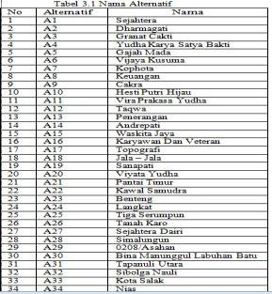
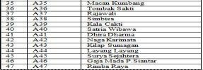
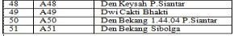
Tabel 3.2 Kriteria Penilaian
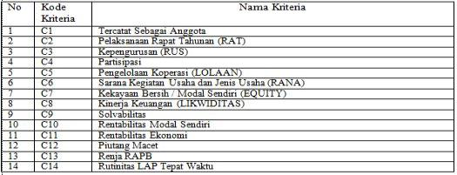

Tabel 3.3 Kriteria Penilaian Metode MOORA
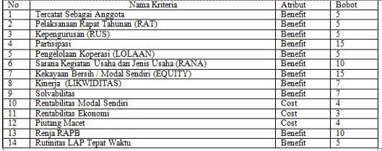

Berikut ini Penilaian koperasi pada setiap Nama Kriteria ;
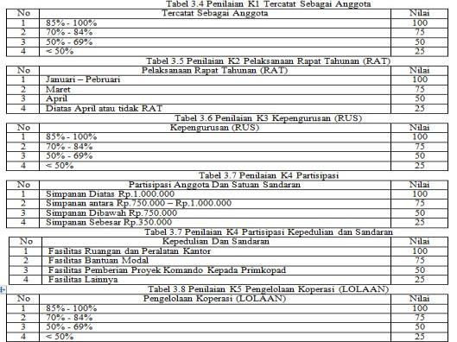
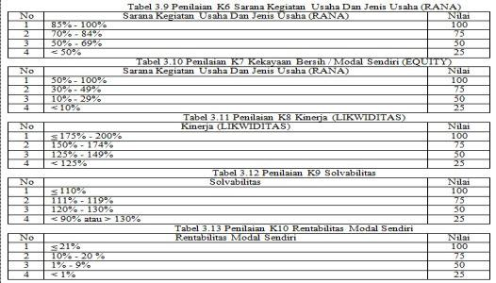

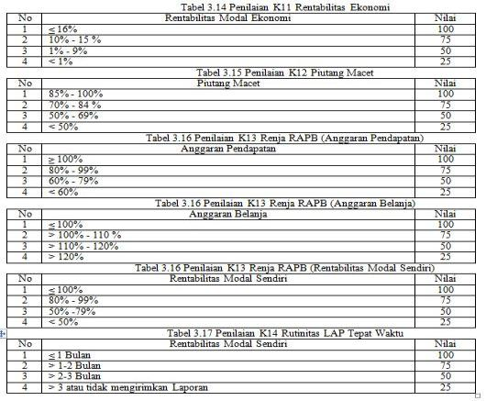

Adapun tabel kriteria dalam menentukan nilai alternative dalam metode MOORA sebagai berikut:
Tabel 3.18 Kriteria Menentukan Nilai Alternatif
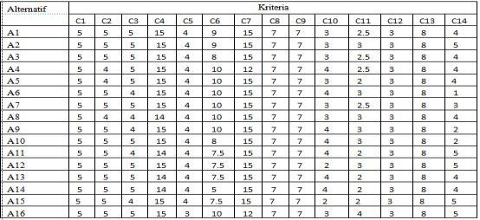
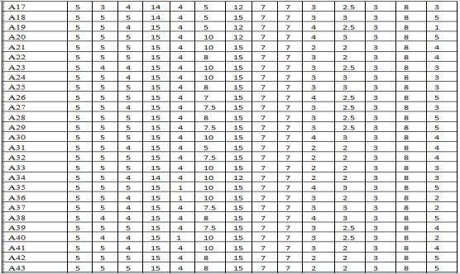
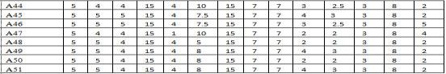
- Membuat Matriks Keputusan dari Nilai Kriteria Menjadi Matriks Keputusan seperti:
$x$11 $x$12 $x$1$n$
X = $x$21 $x$22 $x$2n
$xm$1 $xm$2 $xmn$

- Melakukan Normalisasi setiap Elemen Matriks Keputusan adapun rumus perhitunganya yaitu :
$$x_{ij}^{*}=x_{ij}/\sqrt{\sum_{i=1}^{m}{x_{ij }^{2}\left(j=1,2,…,n\right)}}$$

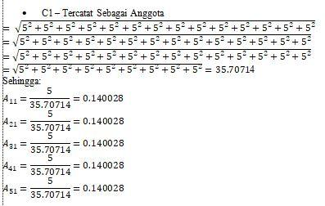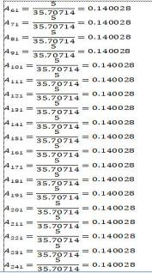

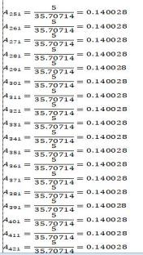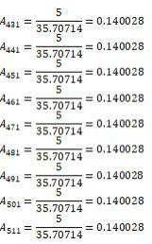

Setelah itu lalu menghitung Nilai Optimasi Multiobjektif MOORA dikali dengan nilai bobot pada setiap nilai alternative, setelah itu tentukan optimalisasi pada nilai setiap atribut:
Tabel 3.19 Optimalisasi Nilai Atribut
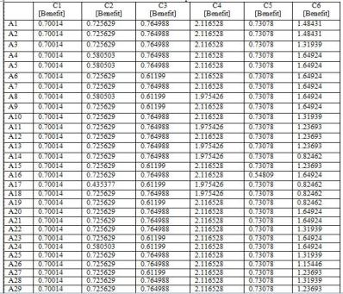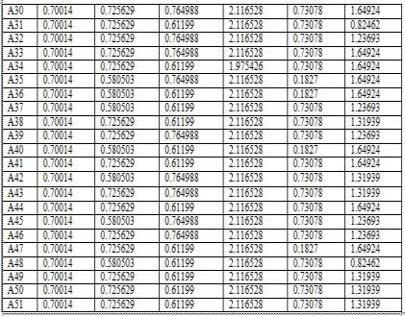

Perangkingan
Berdasarkan nilai diatas berikut ini adalah hasil dan perangkingan dari penelitian skala Prioritas yaitu sebagai berikut:

Tabel Hasil Rangking
Alternatif | Result | Prioritas
A1 | 0,18769 | 1
A2 | 0,08747 | 4
A3 | 0,10612 | 3
A4 | 0,05155 | 5
A5 | 0,15977 | 2

Dari hasil perhitungan tersebut, dapat dilihat bahwa A1 yaitu Sejahtera merupakan koperasi terbaik dengan nilai tertinggi
- HASIL PROGRAM
Berikut adalah tapilan hasil program yang telah dijalankan
- Tampilan Form Login
Form login merupakan halaman untuk memasukkan user name dan password administrator. Berikut tampilan form login dapat dilihat pada gambar dibawah ini:
Gambar1 Form Login
- Tampilan Form Menu Utama
Halaman form menu utama merupakan tampilan awal pada saat aplikasi dijalankan. Berikut tampilan form menu utama dapat dilihat pada gambar dibawah ini
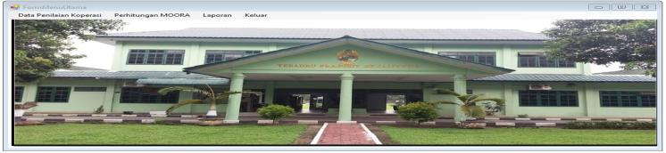
Gambar 2 Form Menu Utama
- Tampilan Form Data Kriteria
Tampilan form kriteria digunakan untuk menginput dan mengolah data kriteria yang meliputi kode kriteria, nama kriteria, bobot kriteria, dan jenis kriteria. Berikut tampilan data gejala dapat dilihat pada gambar dibawah ini:
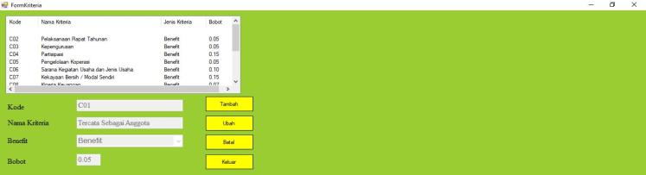
Gambar 3Form Data Kriteria
- Tampilan Form Data Alternatif
Tampilan form ini bertujuan untuk menginput data alternatif yang meliputi kode alternatif, dan nama alternatif tersebut. Berikut merupakan tampilan form data alternative dapat dilihat pada gambar dibawah ini:
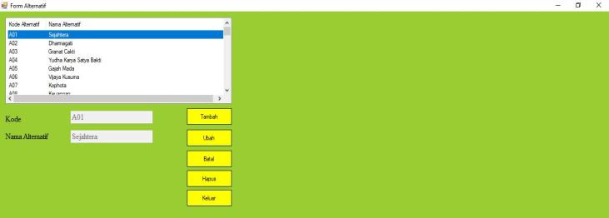
Gambar 4Form Data Alternatif
- Tampilan Form Data Nilai
Tampilan form data nilai ini berfungsi menginput nilai. Berikut merupakan tampilan form nilai dapat dilihat pada gambar dibawah ini:
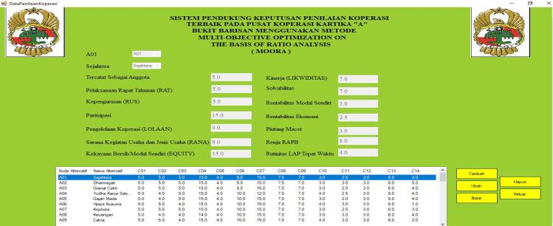
Gambar 5 Form Data Nilai
- Tampilan Form Hasil
Tampilan formhasil merupakan form yang digunakan untuk melakukan proses perhitungan untuk mendapatkan hasil dariperhitungan yang sudahditentukan. Berikut tampilan form diagnosa dapat dilihat pada gambar dibawah ini:
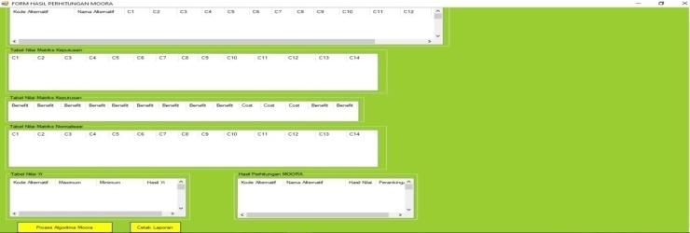
Gambar 6 Form Hasil Sebelum Proses Perhitungan

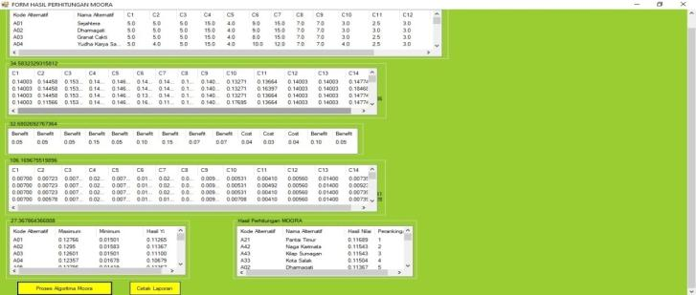
Gambar 6 Form Hasil Sesudah Proses Perhitungan

- Tampilan Form Laporan
Tampilan form laporan merupakan tampilan yang bertujuan untuk menampilkan hasil laporan dari perhitungan yang telah dilakukan oleh management. Berikut tampilan form laporan hasil pada perhitungan:
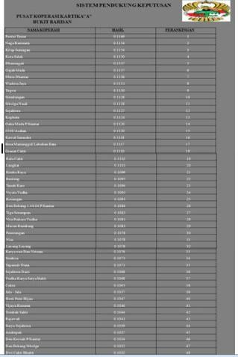
Gambar7Form Laporan
- KESIMPULAN
Berdasarkan uraian pembahasan analisa dan pengujian yang telah dilakukan, maka dapat diambil beberapa kesimpulan terhadap Sistem Pendukung Keputusan Penilaian Koperasi Terbaik Pada Pusat Koperasi Kartika “A” Bukit Barisan menggunakan Metode Multi-Objective On the Basis of Rasio Analysis (MOORA).
Maka hasil pembahasan yang ada, ditarik beberapa kesimpulan:
- Sistem pendukung keputusan untuk penilaian kopeasi terbaik pada pusat koperasi kartika “Ä” bukit barisan dengan menggunakan metode MOORA.
- Dengan program sistem pendukung keputusan ini, perusahaan dapat lebih mudah mengetahui hasil dari penilaian koperasi terbail, sehingga secara tidak lansung program yang dibuat meningkatkan efesien waktu.
- Memudakan admin dalam menginput data, dikarenakan selama ini masih menggunakan sistem komputerisasi yang belom terprogram, serta kurang efektif dalam penentuannya.

- SARAN
Berdasarkan kesimpulan diatas, maka saran yang diharapkan yaitu dilakukan suatu pengembangan sistem pendukung keputusan dalam menentukan koperasi terbaik pada pusat koperasi kartika “A” bukit barisan dengan metode Multi-Objective Optimization On the Basis Analysis (MOORA). Berdasarkan beberapa faktor diantaranya:
- Sebagaimana yang telah diuraikan bahwa sistem yang dibangun masih berbais Dekstop banyak kekurangan. Oleh karena itu, diharapkan agar dapat dikembangkan lebih lanjut sehingga data yang diolah dapat menghasilkan keputusan yang lebih efektif.
- Diharapkan dalam kasus penentuan koperasi terbaik, adanya penambahan penilaian kriteria yang cukup kompleks sehingga bisa menghasilkan pertimbangan atau keputusan yang lebih efesien
- Diharapkan agar sistem pendukung keputusan ini dapat menjadi acuan suatu keputusan dalam menentukan penilaian koperasi terbaik pada pusat koperasi kartika “A” bukit barisan.

REFERENSI

[1] A. Arman, Z. Efendy, N. Nelfira, and E. Sugiarto, “Sistem Pendukung Keputusan Mutasi Karyawan Pada Pt. Sakato Jaya Dengan Metode Multi Faktor Evaluation Proses,” Rang Tek. J., vol. 2, no. 1, pp. 9–15, 2019, doi: 10.31869/rtj.v2i1.898.
[2] M. Ramadhan, D. Nofriansyah, and F. Rizky, “Sistem Pendukung Keputusan Pemberian Bantuan Program Keluarga Harapan ( PKH ) dengan Metode Elimination Et Choix Traduisant la Realite ( ELECTRE ) Studi Kasus Kecamatan Borbor,” vol. 18, no. 1, pp. 17–29, 2019.
[3] P. T. Triyasa and S. Makmur, “JURNAL ILMIAH KOHESI Vol. 3 No. 1 Januari 2019,” vol. 3, no. 1, pp. 66–86, 2019.
[4] W. Aditya, “PT. NUSA RASA JAYA,” 2017. [Online]. Available: http://www.nusarasa.co.id/.
[5] Y. Narita, L. Basuki, P. Studi, D. Interior, U. K. Petra, and J. Siwalankerto, “Redesign Interior Sweet Shop Fahion Store di Kota Salatiga,” vol. 5, no. 2, pp. 647–652, 2017.
[6] K. N. A. Nur, S. R. Andani, and P. Poningsih, “Sistem Pendukung Keputusan Pemilihan Operator Seluler Menggunakan Metode Multi-Objective Optimization on the Basis of Ratio Analysis (Moora),” KOMIK (Konferensi Nas. Teknol. Inf. dan Komputer), vol. 2, no. 1, pp. 66–70, 2018, doi: 10.30865/komik.v2i1.942.
[7] A. Mubarak, “RANCANG BANGUN APLIKASI WEB SEKOLAH MENGGUNAKAN UML ( UNIFIED MODELING LANGUAGE ) DAN BAHASA PEMROGRAMAN PHP ( PHP HYPERTEXT PREPROCESSOR ) BERORIENTASI OBJEK Abdul Mubarak,” vol. 03, no. 1, pp. 19–25, 2019.

BIOGRAFI PENULIS

Data Diri
Nama : Fitria Nur Zannah Rangkuti
Tempat/Tanggal Lahir : Rumbio, 09 Februari 1997
Jenis Kelamin : Perempuan
Agama : Islam
Status : Belum Menikah
Pendidikan Terakhir : Sekolah Menengah Atas
Kewarganegaraan : Indonesia
E-mail : fitriazzannah@gmail.com

Pendidikan Formal
- Tahun 2003 - 2009 : SD Muhammadiyah 12 Medan
- Tahun 2009-2012 : SMP Muhammadiyah 50 Medan
- Tahun 2012-2015 : SMA Negeri 10 Medan
Yohanni Syahra, S.Si., M.Kom

Dosen Pengajar Tetap STMIK TRIGUNA DHARMA

Rico ImantaGinting,S.Kom.,M.Kom

